

《Java程序设计》上机实验报告

第 4 次上机

学号： 201611130126

姓名： 袁宇昊

学院： 信息科学学院

专业： 计算机科学

教师： 栾华

日期： 2019.3.28

1. 实验要求

1.上机之前应做好充分准备，认真思考所需的上机题目，提高上机效率。

2.独立上机输入和调试自己所编的程序，切忌抄袭、拷贝他人程序。

3.上机结束后，整理出实验报告。书写报告时，重点放在实验的方法、思路以及总结反思上，以达到巩固课堂学习、提高动手能力的目的。

1. 实验过程

对于每个问题，可以包括:

1.实验步骤，如对某个问题的分析、算法思路；

2.实验过程，如关键代码。

3.运行结果，如相关问题运行结果的截图，结果说明等等。

**一、实验目的**

1. 学习Java接口的定义。

2. 掌握Java接口的实现。

3. 掌握Java包的应用。

4. 掌握异常的概念以及如何定义、抛出和捕捉处理异常。

5. 熟悉Java基础类库的应用。

**二、实验步骤**

1. 应用Eclipse向导创建一个工程文件（建立一个Java包）。

2. 在工程文件中创建一个Java接口（计算器：包括加、减、乘、除功能，有四个方法)。

3. 在工程文件中创建一个实现该接口的Java类（计算器：实现加、减、乘、除功能）。

4. 在类中抛出和捕捉异常以及处理异常（在除功能中，被0除时输出异常）。

5. 创建包含main()方法的类，在该类中，完成输入两个数和一个“+” “-”、“*”、“/”符号以及根据符号进行两个数运算功能。

**三、实验内容**

1. 应用Eclipse向导创建一个工程文件。

2. 创建Java接口

(1) 在工程文件中创建Java接口（计算器)。

(2) 在Java接口中定义“加、减、乘、除”方法。

(3) 编译Java接口。

(代码截图)

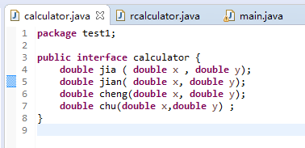

3. 创建实现Java接口的类

(1) 在工程文件中创建实现该“计算器”接口的类，并实现接口中的方法。

(2) 在“除”方法中应用try...catch...语句捕捉和处理异常（被0除）。

(3) 编译“计算器”类。

（代码截图）

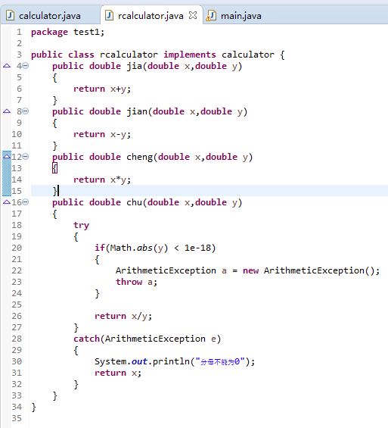

4. 创建包含main()方法的类，在该类中实例化“计算器”类

(1) 应用Java基础输入输出方法为该程序输入两个数和一个“+”、“-”、“*”、“/”符号参数。

(2) 创建（new) “计算器”类完成计算。

(3) 调用Math类中的方法，计算输入的两个数的最大值和两个数之差的绝对值。

(4) 输出“计算器”计算结果和Math类中的方法计算结果（结果变量值）。

（运行截图+代码截图）

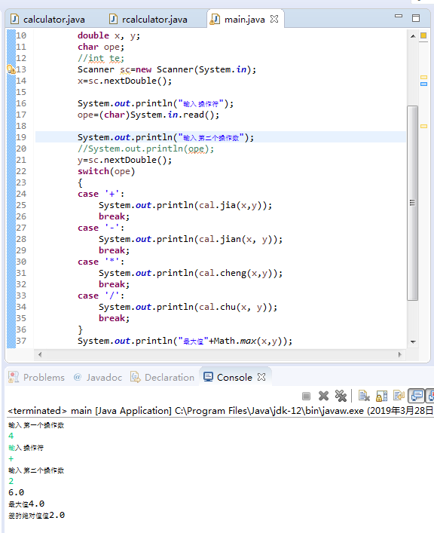

5. 封装（打包）该工程

(1) 应用Jar向导创建该工程归档文件。

(2) 在Windows命令行环境中运行.Jar中的应用程序。

（运行截图）

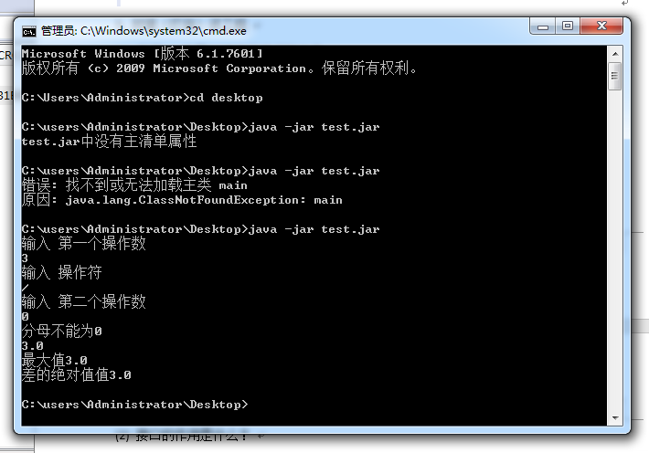

7．思考与分析 *

(1) Java包的作用是什么？

把project里所用到的所有java程序打包放在一起，便于使用，以防止程序掉落。

(2) 接口的作用是什么？

让程序有可拓展性。遇到不同的情况可以让函数有不同的实现方式。

三、总结（实验中遇到的问题、取得的经验、感想等）

先实例化一个类，然后才能调用其中的函数。但如果把类中的函数定义为static，那就可以直接用类名调用了。

提交说明：  
提交一个rar 或zip压缩文件，其中包括：实验报告、源程序等，rar 或zip文件名为学生学号和姓名。

例如，20192255225_姓名_实验x

文件夹内包括所有源程序、工程文件等也用此命名。  
发送到：yueer0538@126.com